Биография Ивана Грозного
Иван 4 Васильевич, прозванный Грозным, родился 25 августа 1530 г. неподалеку от Москвы, в селе Коломенском.
Он происходил из семьи великого князя Василия 3 из рода Рюриковичей и литовской княгини Елены Глинской. Поскольку он был старшим сыном у отца, по закону именно ему предстояло унаследовать царский престол.

Детство и юность
Когда Ивану исполнилось 3 года, скончался его отец, в результате чего он оказался номинальным правителем государства. Спустя 5 лет умирает его мать. Таким образом будущий самодержец стал круглым сиротой.
Детство юного Ивана Грозного проходило в очень напряженной обстановке. Он собственными глазами видел то, какой жестокой была борьба за власть между представителями разных семейств. Поскольку он был еще ребенком, многие государственные деятели не обращали на него никакого внимания.
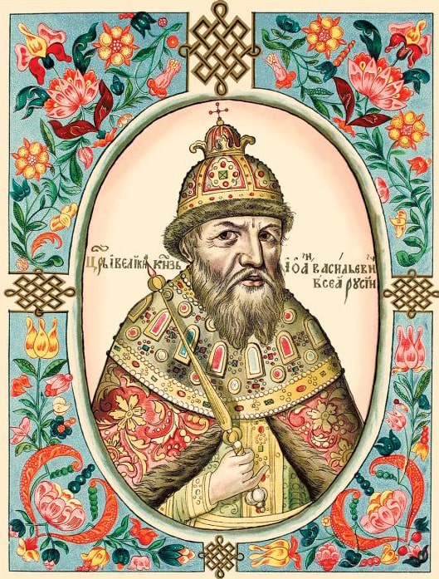Великий князь Иоанн IV Васильевич (миниатюра из Царского титулярника 1672 г.)
Они жестоко убивали друзей Ивана и не позволяли ему жить в роскоши, которая полагалась царю. Все эти события очень сильно повлияли на становление личности подростка. Вскоре он сам стал жестким человеком, сознательно подавляющим в себе всякие чувства.
В этот период биографии Ивана Грозного, государством управляли братья Василий и Иван Шуйские, Михаил Тучков, Михаил Воронов и представители рода Глинских.
Все они думали только о своей выгоде и нисколько не беспокоились о будущем Руси. Интересно, что Иван Грозный уже в юные годы отчетливо понимал это и с нетерпением ждал того времени, когда получит абсолютную власть.
Когда ему исполнилось 13 лет, он отдал приказ казнить Андрея Шуйского. Это был его первый серьезный поступок, который заставил бояр относиться к нему с уважением и даже боязнью.
В это время основные рычаги власти находились в руках Глинских. Представители этого семейства делали все возможное, чтобы ублажать Ивана Грозного и воспитывать в нем негативные качества. Они надеялись, что смогут в будущем манипулировать Иваном 4.
Интересен факт, что царь Иван Грозный большое внимание уделял самообразованию. Он часто читал книги и вскоре стал одним из самых образованных правителей своего времени.
Однако чем больше он взрослел, тем больше ненавидел окружающий его мир с бесцеремонными предательствами и изменами, делаемыми ради власти.

Правление Ивана Грозного
Когда Ивану Грозному исполнилось 15 лет, в его биографии совершилось важнейшее событие: он наконец-то получил абсолютную власть. В первую очередь он пожелал совершить церемонию венчания на царство.
Благодаря этому он смог провести ряд изменений во внешней политике с государствами Западной Европы.
Кроме этого Иван 4 ставил перед собой цель сделать Россию одной из лидирующих европейских держав.

Реформы Ивана Грозного
В скором времени Иван Грозный начал проводить множество важных реформ, которые он создавал совместно с Избранной радой (неофициальное правительство Ивана Грозного в 1540-х).
По его указу была сформирована сословно-представительная монархия, проведена земская реформа, а также принят новый судебный закон, ущемлявший права крестьян.
Далее последовала губная реформа, позволявшая перераспределять полномочия наместников и волостей в пользу представителей дворянства.

Политика Ивана Грозного
Через 5 лет своего нахождения на престоле, Иван Грозный раздал государственным чиновникам поместья неподалеку от столицы, а также создал стрелецкое войско.
Своих воинов он вооружил огнестрельным оружием, а всех крестьян сделал крепостными.
Интересен факт, что царь Иван 4 Грозный запретил еврейским купцам въезжать на территорию России, поскольку они русских людей «от христианства отводили, и отравные зелья в наши земли привозили и пакости многие людям нашим делали».
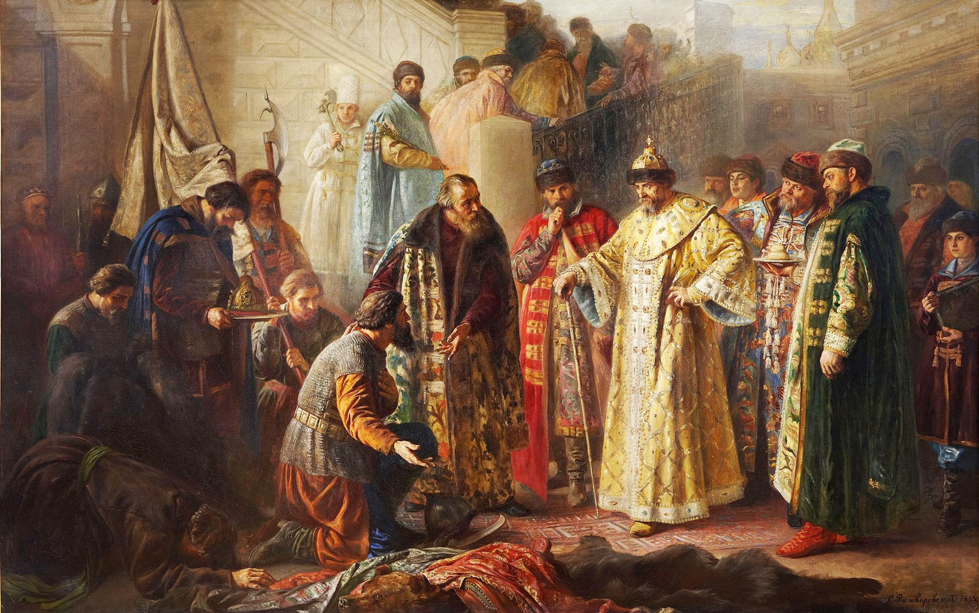Посланники от Ермака на красном крыльце перед Иваном Грозным. Картина С. Р. Ростворовского, 1884 г.
В начале 50-х годов Иван 4 организовал несколько военных походов, которые оказались достаточно успешными. Интересно, что он сам неоднократно руководил военными операциями. В результате ему удалось присоединить к России Казань, Астрахань и некоторые территории Сибири.
В 1553 г. Иван Грозный наладил торговые отношения с Англией. Через несколько лет он объявил войну Великому княжеству Литовскому, однако потерпел серьезное поражение. Россия лишилась не только большого количества воинов, но и части своей территории.
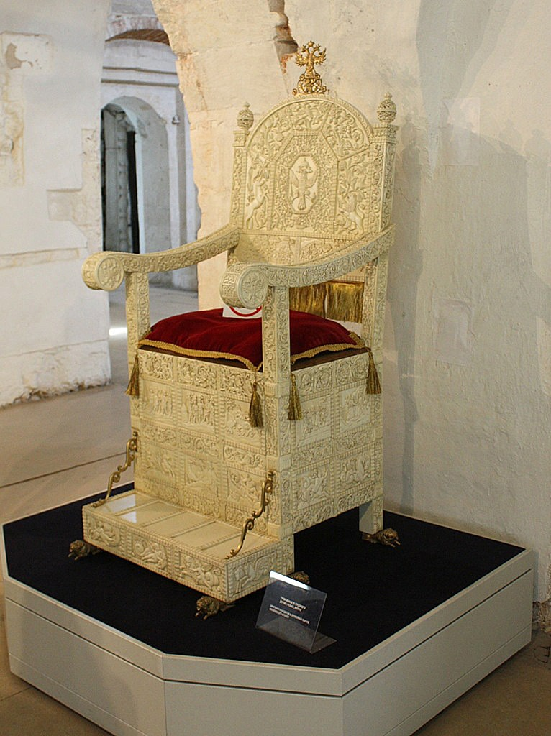Трон Ивана Грозного, выполненный из слоновой кости
Однако царь не захотел признавать своих ошибок. После проигрыша в войне, Иван 4 начал искать виновных. В результате он разорвал какие-либо отношения с Избранной радой и наказал множество князей, критиковавших его действия.

Опричнина Ивана Грозного
В 1565 г. Иван Грозный разделил Россию на 2 части – опричнину и земщину. Опричники представляли собой вооруженное войско, присягнувшее на верность царю.
Им запрещалось общаться с земскими, платившими огромные налоги в государственную казну.
Интересно, что опричники были освобождены от какой-либо ответственности, вследствие чего они часто грабили зажиточных дворян и бояр. Те, кто оказывал им какое-либо сопротивление, умерщвлялись на месте.
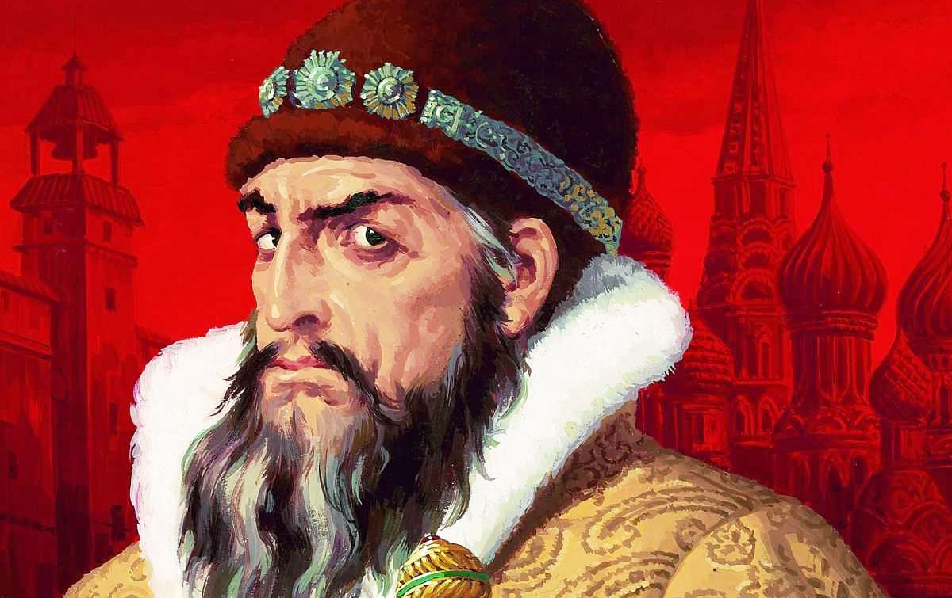Царь Иван Грозный, картина Васнецова
Однако вскоре в биографии Ивана 4 произошли события, которые продемонстрировали, что он стал заложником опричнины. Дело в том, что когда в 1571 г. на Русь напал крымский хан Девлет-Гирей, разбалованные опричники отказались защищать родину.
В результате, из многочисленного войска царю с трудом удалось собрать лишь один полк, который, естественно, не мог оказать достойного сопротивления врагу.
После этого Иван Грозный пересмотрел свои взгляды и отменил опричнину. Он приказал не убивать людей и даже позаботился о том, чтобы были составлены поминальные списки убитых за время опричнины. После этого священники в церквях начали отпевать души мучеников.
Итогом всего этого стало поражение в Ливонской войне, вследствие чего в государстве начался серьезный экономический кризис. Вскоре Иван Грозный осознал содеянные им ошибки во внутренней и внешней политике.
В этот период биографии он совершил еще одно преступление. Находясь в порыве ярости, он убил своего сына Ивана, который был единственным законным наследником престола.
После этого, самодержец впал в тяжелую депрессию и даже хотел постричься в монахи.
Хотя справедливости ради нужно заметить, что достоверных сведений об убийстве Иваном Грозным сына нет.
Так что вполне может быть, что это вовсе не соответствует действительности, хотя данное убийство запечатлено Ильей Репиным в знаменитой картине.

Личная жизнь
В биографии Ивана Грозного было много женщин. По мнению большинства историков, он был женат 7 раз.
Его первой супругой стала Анастасия Захарьина-Юрьева, на которой он женился в 17-летнем возрасте. За 10 лет совместной супружеской жизни у них родилось 6 детей, однако в живых остались только два мальчика – Иван и Федор.
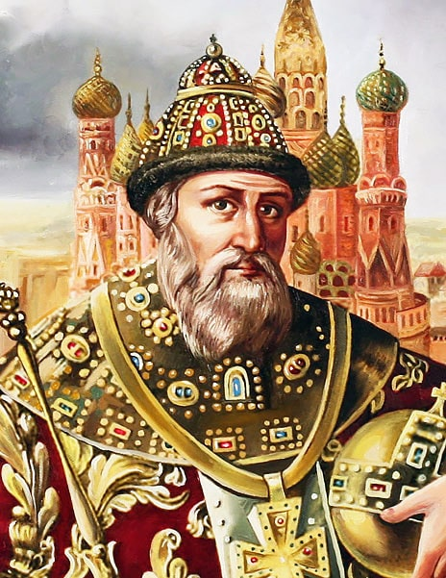
После этого царь взял себе в жены дочь кабардинского князя Марию Темрюковну Черкасскую. В этом браке у них родился сын, который, однако, через месяц скончался. После этого Иван Грозный потерял всякий интерес к Марии, которая умерла в одиночестве через 8 лет.
Третьей супругой русского самодержца стала Мария Собакина, которая была родом из дворянской семьи. Они торжественно обвенчались в 1571 г., однако в прошествии 15 дней девушка загадочным образом скончалась.
Через полгода Иван Грозный женился на Анне Колтовской. В этом браке у него не было детей. Прожив с Анной около года, Иван 4 отправил ее в монастырь, в котором она находилась до конца своих дней.
Пятой женой царя была Мария Долгорукая. После свадебной церемонии Иван вступил в законные отношения с супругой. Однако когда он узнал, что она не была девственницей, он в ту же ночь приказал утопить ее в озере.
В 1975 г. Иван 4 женился на Анне Васильчиковой, брак с которой также продлился недолго. Заподозрив супругу в измене, он сослал ее в монастырь.
Последней женой Ивана Грозного стала Мария Нагая. Этот брак состоялся в 1580 г. Мария родила царю мальчика Дмитрия, который погиб в возрасте 9 лет.
После смерти супруга, Мария была сослана новым царем в Углич. Затем ее насильно постригли в монахини. В русской истории она получила широкую известность, как мать Лжедмитрия, который недолго правил в период Смутного времени.

Смерть Ивана Грозного
Иван IV Васильевич Грозный умер 18 марта 1584 г. в Москве в возрасте 53 лет. Недавние исследования его останков показали, что смерть наступила в результате активного развития остеофитов – наростов на поверхности костной ткани.
Вследствие этой болезни царь практически не мог полноценно передвигаться, превратившись в слабого и безвольного старика.
Параллельно с этим в последние годы жизни его мучили нервные приступы. По некоторым источникам Иван Грозный умер за игрой в шахматы.
Иван Грозный был похоронен рядом со своим сыном Иваном в Архангельском соборе, расположенном внутри Кремля. После его кончины стали появляться слухи о том, что царь якобы погиб насильственной смертью.
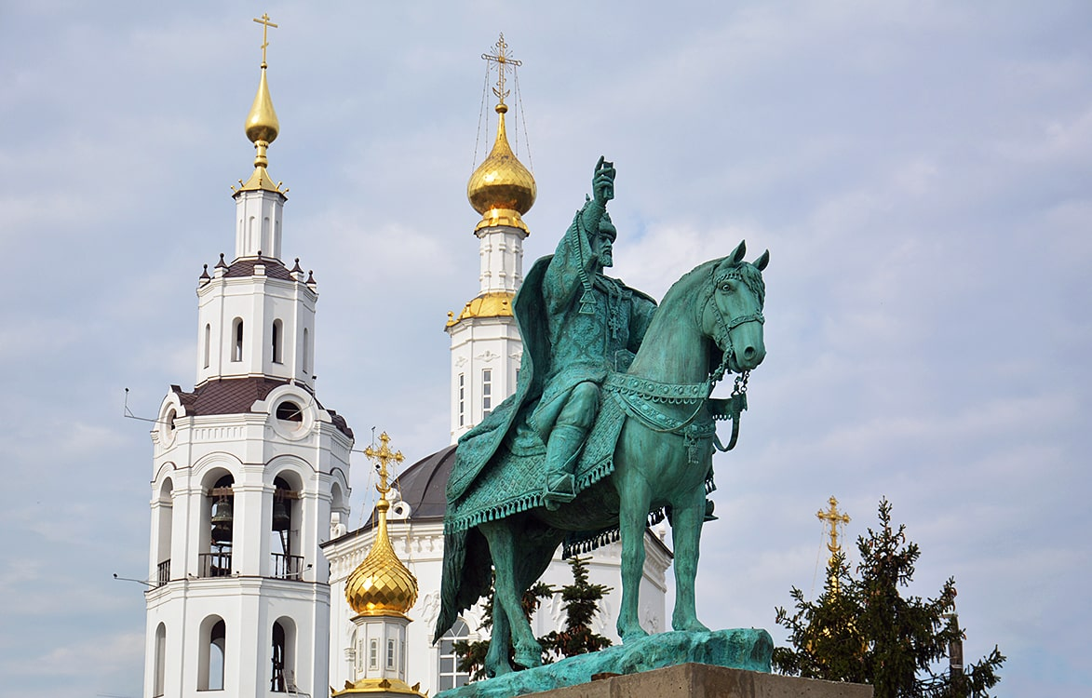Памятник Ивану Грозному
Некоторые летописцы утверждали, будто Иван 4 был отравлен Борисом Годуновым.
Интересен факт, что в 1933 г. учеными была проведена эксгумация тела государя, чтобы проверить версию его возможного отравления.
После проведенных исследований специалисты не обнаружили в останках Ивана Грозного повышенного содержания мышьяка. Предположение о его убийстве не подтвердилось.

